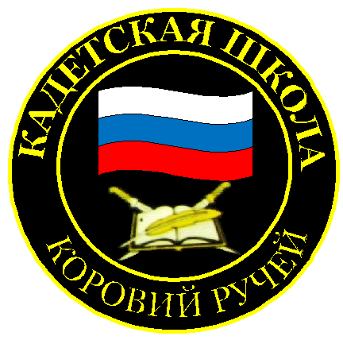
№ 08(212),декабрь2023
Вестник кадетских классов
Учредители: командно-руководящий состав и совет командиров
МБОУ «Кадетская СОШ им.Героя России В.Н.Носова»
Усть –Цилемского района Республики Коми

Открывать страницы истории

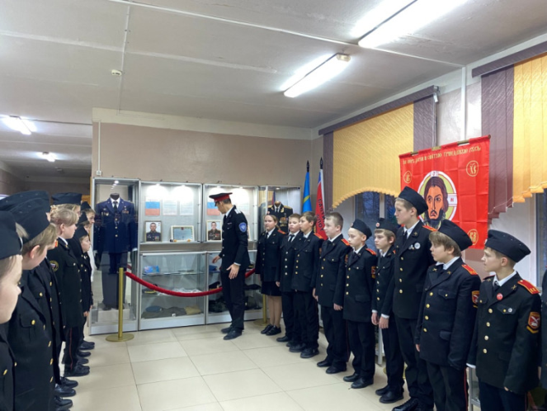
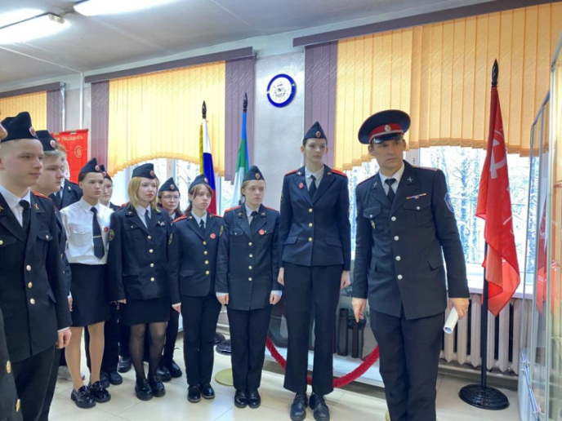
Сохранение исторической памяти является одной из важнейших задач российских школ. Это особенно важно сейчас, когда страна вступила в противостояние с возродившимся неонацизмом, а во всем мире идет активное переписывание истории, искажение фактов, умаление роли нашей страны во всей мировой истории. Для этого во многих школах создаются музеи и экспозиции, посвященные ратным страницам нашей исторической летописи.
В кадетской школе имени Героя России Владимира Носова уже много лет активно функционирует школьный музей «Боевой Славы». Фонды музея ежегодно пополняются экспонатами с «Всероссийских вахт памяти», в которых участвует школа. А с началом специальной военной операции были открыты новые экспозиции, посвященные ученикам нашей школы - участникам СВО.
В декабре в России отмечается несколько памятных дат, среди которых День неизвестного солдата и День Героев Отечества. К этим событиям были приурочены экскурсии и занятия для кадет, проведенные в школьном музее. Очень важно, чтобы подрастающие поколения помнили о героизме тех, кто в разные годы вставал на защиту Родины и народа. В нашем музее можно буквально почувствовать неразрывную нить, связывающую воинов Великой Отечественной войны, воинов-интернационалистов, сражавшихся в Афганистане, участников контртеррористической операции на Северном Кавказе и наших нынешних Героев-бойцов спецоперации.
Такие занятия, проводимые в школьном музее, направлены на формирование у ребят чувства гордости за свою страну, патриотизма и любви к своему Отечеству.
Кадетская школа приняла участие в торжественном сборе поискового отряда «Наследие»
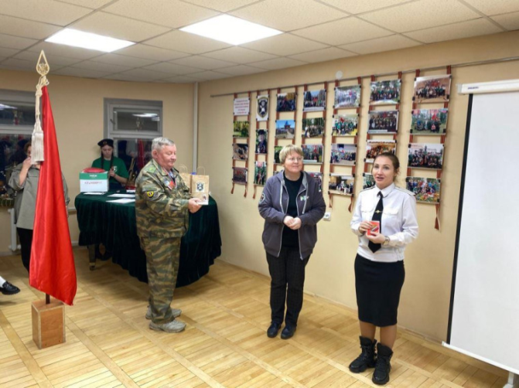
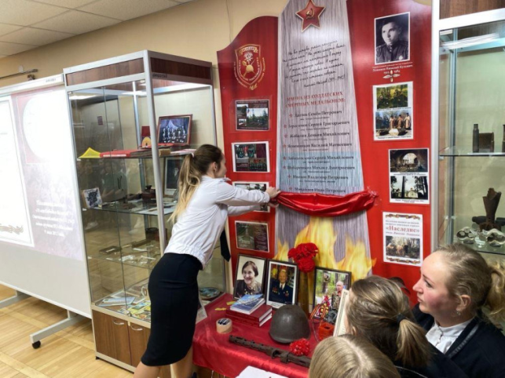
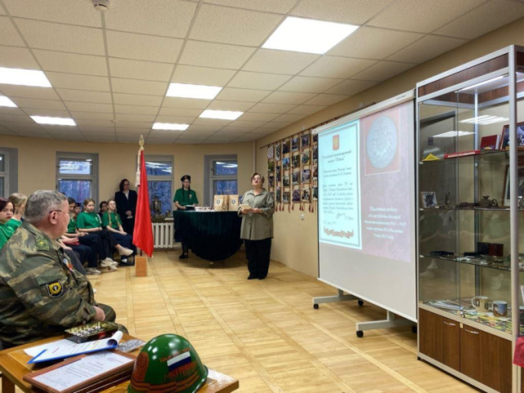
Уже более 10 лет наша школа принимает участие в поисковом движении России. Кадеты и офицеры школы каждое лето выезжают на места боев 28-й Невельской дивизии в Псковскую область, где сражалось немало наших земляков. За эти годы удалось обнаружить останки более тысячи бойцов, погибших в годы Великой Отечественной войны. Все эти годы поисковики кадетской школы входили в состав республиканского поискового отряда «Наследие» под руководством преподавателя Республиканской гимназии искусств Таскаева Сергея Викторовича.В начале декабря поисковый отряд «Наследие» отмечал свое двадцатилетие. На торжественный сбор, проходивший в музее гимназии искусств при Главе Республики Коми были приглашены представители ведомств и учреждений с которыми отряд сотрудничал на протяжении всей своей истории. Среди гостей была и делегации нашей школы. В августе этого года поисковый отряд нашей школы принимал участие в раскопках на территории Невельского района. В ходе поиска командир нашего отряда офицер-воспитатель Галина Константиновна Гриффитс обнаружила солдатский медальон, который является самой ценной находкой для поисковика. После вскрытия медальона удалось установить имя погибшего бойца им оказался уроженец Ленинградской области Юнти Анатолий Еремеевич.На юбилейном сборе отряда Галине Константиновне было доверено почетное право торжественно открыть на музейной стеле имя погибшего воина.В ходе сбора к собравшимся обращались ветераны движения, представители военкомата, руководители городских ветеранских объединений. В завершении вечера от имени руководителя поискового объединения «Гвоздика» Псковской области Михаила Васильевича Ясютича были вручены памятные медали активистам поисковой деятельности. Среди награжденных были и наши поисковики Гриффитс Галина Константиновна и педагог школы, находящийся на специальной военной операции, Носов Василий Григорьевич.
Автор: заместитель директора по воспитательной работе МБОУ «Кадетская СОШ им. Героя России В.Н.Носова» Тиранов А.Г.

Тираж: 50 экземпляров.
169488, Республика Коми,
Усть – Цилемский район, с. Коровий Ручей, ул. Школьная, 1
тел/факс (82141)99-5-31

Редактор: А.Г. Тиранов–зам. директора по ВР

Корректор: Торопова Е.В.
Верстка: Гриффитс Г.К.

